Carretera d’Inca a Lluc

Guillem Caldentey Gelabert

Tercer curs de Grau en Enginyeria d’Edificació

guillemt7@gmail.com

Resum— En aquest article es tractarà l’obra de la carretera d’Inca a Lluc, per Eusebi Estada. Veurem els detalls del seu projecte i el sistema previst per a la seva execució, donat que es tracta d’una carretera complexa. També comprovarem l’estat actual de la via, i farem referència a la seva importància per a la societat, tant en l’època de la seva construcció com actualment.

1. Introducció

Eusebi Estada fou un personatge molt important a la seva època, i gràcies als seus esforços ens ha deixat un important patrimoni. Entre aquest patrimoni es troba la carretera d’Inca a Lluc, que va solucionar, i fins a l’actualitat, la comunicació en aquesta zona de muntanya.

1. l’autor: eusebi estada i sureda

En el segle XIX, varen sorgir uns grans canvis en tots els aspectes de la vida quotidiana. La ciència i l’economia serien una part indispensable per explicar del moviments i dels pensaments de la societat, ja que donen peu a una revolució burgesa recolzada pels moviments obrers i les seves necessitats vitals.

En quant als pensaments polítics, dominava l’imperialisme que poc a poc va anar donant poder al poble mitjançant el dret del sufragi universal i així les monarquies varen anar desapareixent. Tot això va provocar un canvi de mentalitat, i es varen expandir les idees republicanes i liberals, amb l’objectiu de crear una nova societat.

Va ser en aquest segle quan neix un dels personatges mallorquins més importants de la nostra història, l’Enginyer Eusebi Estada Sureda. Va néixer el 1.843, a l’illa de Mallorca.  
Es va traslladar a Madrid per fer la carrera d’Enginyer de Camins, Canals i Ports, fins l’any 1.868, que va ser titulat com a tal. Podem assegurar que la corrent de pensaments que hi havia a l’època va ser una font d’ inspiració per a ell, ja que aquests estudis existien feia relativament poc.

Va ser en el segle XVIII amb el moviment il·lustrat i el racionalisme, que apreciava la geometria i la seva estètica pròpia, quan sorgeix la figura de l’Enginyer dedicat a les tasques de construcció civil.

Podem dir que Estada era un privilegiat i una persona molt capacitada. Als 3 anys d’acabar la carrera, al 1.871, va publicar un estudi per la construcció d’un ferrocarril des de Palma, fins a Inca, que va donar com a resultat la creació de la Societat del Ferrocarril de Mallorca, de la qual va ser l’enginyer vitalici.

Amb la seva supervisió va ser construït el ferrocarril de Palma-Inca entre 1.873-1.875, més tard, va supervisar l’expansió del ferrocarril fins a Sa Pobla (1.878), Manacor (1.879), Felanitx (1.897) i Santanyí (1.903).

Va ser el cap d’obres públiques de Palma fins l’any 1.907, i va ser uns dels màxims responsables de l’ampliació i reparació del tramat de carreteres de l’illa. La carretera que destacam, és la d’Inca fins el Monasteri de Lluc, per la seva complexitat degut a les irregularitats del terreny.

A part de ser un enginyer fantàstic, va dedicar la seva vida a l’actuació pública. Va fer un estudi exhaustiu amb el qual, l’any 1.855 va fer un fulletó. 7 anys més tard va publicar un llibre: *La ciudad de Palma. Su industria, sus fortificaciones, sus condiciones sanitarias y su ensanche, al any 1.892*

Aquest llibre sintetitzà de forma brillant i tècnica les aspiracions d’una ciutat que necessitava una modernització degut a les corrents de pensament i els avanços científics i econòmics.

Va seguir un ideal d’higiene i va plantejar el problema que suposaven les murades de la ciutat, la necessitat d’expansió dels carrers per culpa de la densa població i la millora de les condicions sanitàries.

Va morir l’any 1.917, als 74 anys.

Degut a la importància i repercussió social i constructiva que va tenir i té, fins i tot avui dia, hi ha un carrer a Palma amb el seu nom. El carrer està situat en el districte nord de la ciutat i travessa els barris de Arxiduc, Plaça de Toros i Son Oliva, amb una longitud de 1.600 metres.

1. la carretera d’inca a lluc

Entre les obres de carreteres que va dissenyar Eusebi Estada trobam la carretera d’Inca a Lluc. El projecte d’aquesta carretera, que data del 1884, fou redactat íntegrament per Eusebi Estada. Es tracta d’un tram de 16,418 km de longitud separats en 4 trams, que va adjudicar-se amb un pressupost de contracte de 435.566,37 ptes. El pressupost total, tenint en compte les despeses administratives, benefici industrial i costos imprevists estimats en un 1%, fou de 500.901,27 ptes. Actualment aquesta carretera rep el nom de Ma- 2130 i tenia l’any 2.007 un IMD d’uns 8.400 vehicles[4].

1. Context històric.

Cap als anys 1.870, a Mallorca es podien distingir dues zones principals molt diferenciades en el sentit de les comunicacions. La primera era la formada per la Serra de Tramuntana, en direcció Sud-Oest a Nord-Est, ocupant una faixa immediata a la costa Nord de l’illa. En aquesta zona destaca la serralada que és en general elevada, amb pics de 1.300 i 1.400 m d’altitud. En aquesta part de Mallorca, les vies de comunicació eren bastant escasses. Al Pla General hi havia una llacuna entre Sóller i Pollença, no travessada ni servida per cap carretera de l’Estat ni per cap camí veïnal entre els pobles situats dins la serra. Per tant, una zona important de la serra només podia comunicar-se per camins de ferradura.

|  |  |  |  |
| --- | --- | --- | --- |
| Seccions | Situació | Longitud (m) | Estat |
| Lluc- Inca | - | -(1) | En estudi |
| Inca- Sineu | 1r Tram | 4.970 | Sense estudi |
| 2n Tram | 2.030 | Construït |
| 3r Tram | 1.604 | Projecte aprovat |
| 4t Tram | 3.200 | Construït |
| 5è Tram | 1.600 | Sense estudi |
| Sineu-Manacor | - | - | Sense estudi |
| Manacor -Santanyí | - | - | Sense estudi |

La segona zona consistia en la resta de l’illa, que és relativament plana i estava bastant ben servida quant a vies de comunicació ja que, tot i no tenir en molts casos l’ample necessari –majoritàriament eren antics camins habilitats per al trànsit- podia satisfer les necessitats de la població. En el Pla General de 1.864 sí que hi figurava una carretera de l’Estat entre Inca i Manacor. També en aquesta segona zona destacava la creixent xarxa de ferrocarril que estava contribuint a una millora de les comunicacions.

En aquella època, la majoria dels transports de persones es feien a peu o sobre cavalcadura, i es tendia a evitar els desplaçaments al màxim, donada la dificultat d’aquests. Llavors, els transports amb més importància eren els de les mercaderies: béns produïts a un lloc concret que s’havien de dur a un altre per poder vendre’ls. Per aquest tipus de transport el mitjà més habitual eren els carros, estirats per una o dues bèsties. En el cas de la zona muntanyosa entre Inca i Lluc, destacaven la producció d’olives i oli, així com la ramaderia d’ovelles i cabres. Per tant, aquella zona presentava problemes seriosos per comercialitzar els béns produïts, donada la dificultat de comunicació amb els nuclis més pròxims com per exemple Inca[2].

Per tal de millorar la situació, en el Pla General de l’11 de juliol de 1.878 s’afegí la carretera de Lluc a Santanyí, passant per Caimari, Selva, Inca, Manacor i Felanitx. Fou el 12 de febrer de 1.878 quan la Direcció General d’Obres Públiques aprovà el pressupost d’estudi de la secció Lluc-Inca, disposant que es comencés a redactar el projecte.

1. Situació inicial de la via.

En aquella època, el camí que hi havia fins a Lluc era el que anomenam actualment camí vell de Lluc. Era un camí relativament bastant transitat, tant pels habitants de la zona com per nombroses persones d’arreu de tota l’illa, que pujaven a peu fins a Lluc com a sacrifici religiós: és la pujada a Lluc a peu, tradició que encara es conserva avui dia.

Estada comenta que, fins aquell moment, la majoria del camí es trobava sense estudiar, tot i que estava habilitat per al trànsit públic, excepte en un tram entre Lluc i Caimari que era massa abrupte per ser aprofitat per transports sobre rodes. Aquest fet dificultava en gran mesura les comunicacions de la zona.

Fig. 1. Tram del camí antic que pujava a Lluc.

L’estudi de la via el començà l’enginyer Antoni Sastre, que va fer el plànol i perfil longitudinal del camí Lluc-Caimari del moment. Acabats els plànols, els treballs d’estudi es van suspendre per atencions preferents dels serveis, i passat un temps fou quan va començar a treballar-hi Eusebi Estada.

En el moment de començar el seu projecte, l’enginyer féu una relació dels diferents trams del camí entre Lluc i Santanyí, i l’estat en què es trobaven:

TAULA I  
Estat de les seccions de la via Lluc- Santanyí cap al 1.880 [1]

(1) En la majoria dels trams sense estudi, es desconeix la longitud del tram ja que no havia estat mesurada.

1. Inici del projecte.

A partir d’aquesta situació, Eusebi Estada començà a posar fil a l’agulla per aconseguir crear un projecte optimitzat al màxim, que resoldria definitivament les comunicacions de la zona.

Eusebi féu un estudi exhaustiu del trànsit que circulava per aquell camí en aquell moment, i estimà que hi passaven unes 180 cavalleries al dia. També estudià les poblacions properes, i va reunir un cens dels seus habitants. Entre els pobles de Selva, Mancor, Caimari, Biniamar, Moscari i Binibona hi vivien unes 4.600 persones.

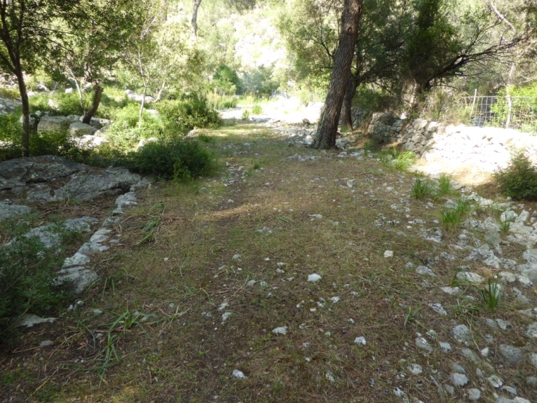L’enginyer, després de visitar i estudiar l’espai, féu una descripció exhaustiva del terreny i del traçat que havia previst per a la nova via. Aleshores, incorporà al projecte un apartat de *“Descripción del terreno y del trazado”* on explicava punt per punt el traçat que seguiria la via. Per tal d’optimitzar al màxim els treballs d’execució de les obres, alhora que cercar una solució de carretera adequada per a la circulació, Estada conserva el traçat existent només en algunes zones, sempre donant una explicació raonable de cada decisió. Ho podem veure en el següent exemple: “*El nuevo trazado discurrirá por la ladera derecha, siendo del todo imposible [...] aprovechar la ladera izquierda para conducir el trazado [...] porque presenta el talud una pendiente excesiva, lo que requeriría una obra de fábrica de gran altura. Elegida la ladera derecha, hay que ir estudiando los numerosos accidentes que presenta el terreno para incurrir en el menor movimiento de tierras posible”*[1].

Com hem pogut veure, és ben falsa la dita que conta que a vegades s’alliberava una cabra i se seguia el camí d’aquesta per traçar la nova carretera. El mètode que va utilitzar Estada consistia en prendre dos punts de la carretera, i trobant el desnivell entre ells, triar la pendent de la via, que seria constant, i esbrinar el traçat exacte que permetés desenvolupar la pendent amb el menor esforç de desmunt i terraplè[1]. Donades les dificultats del terreny, es veié obligat a acudir en alguns punts a fer ziga-zagues com a darrer recurs per al desenvolupament del traçat. En ocasions s’ha de reduir el radi a 10 i fins a 8 m per no incórrer en un desmunt excessiu i a un terraplè amb mur de sosteniment. Ara bé, si ho comparam per exemple amb el Coll de Sóller on els radis són de fins a 6 m i no donen grans problemes, els radis de 8 m eren encara acceptables. Un punt a favor era el fet que els carros eren normalment estirats per un o dos animals en paral·lel, i quasi mai per 3 o 4. Això facilitava el moviment dels vehicles en les corbes[2]. Actualment, pujant per la carretera en cotxe s’aprecia la pendent constant, ja que pràcticament no es necessita canviar de marxes: la qual cosa fa que sigui una pujada –o baixada- bastant còmoda per tractar-se d’una zona muntanyosa[3].

Per a la realització de les obres, l’enginyer va decidir que era necessària la construcció d’una caseta per als peons de camins, situada al segon tram de la carretera. Consistia en una casa de 13,80 x 13,10 m, d’una sola planta formada per dues unitats totalment simètriques. Cada unitat tenia una gran xemeneia, un espai per a cuinar i d’altres per a dormitoris. Era una estructura de murs de càrrega de paret verda de 55 cm de gruix, i coberta de teula amb fals sostre de canyissada. La gran inèrcia tèrmica i les xemeneies devien contribuir a un bon confort, necessari tenint en compte que és una de les zones més fredes de Mallorca.

Eusebi Estada va establir que l’origen de la carretera seria a la Col·legiata de Lluc, que era el punt central de la comarca des d’on irradiaven varis camins veïnals en diferents direccions, i era també la residència oficial de l’Ajuntament d’Escorca.

1. El projecte de la via

A partir de totes aquestes dades, Estada redacta un projecte molt exhaustiu on tenia pensat fins el més mínim detall. El document constava dels següents punts:

1. Memòria
2. Plec de Condicions
3. Pressupost total i parcials
4. Plànols
   1. Travessia de Caimari
   2. Travessia de Selva
   3. Perfils longitudinals de les travessies
   4. Perfils longitudinals del trams 1, 2, 3 i 4.
   5. Seccions de la via

Les seccions transversals, utilitzades per als càlculs de terraplè i desmunt, i en general tots els amidaments es troben inclosos en l’apartat de pressuposts parcials.

*Plec de Condicions*

L’enginyer comença fent una descripció de les obres per realitzar: detalls de les característiques de la carretera i de la caixa, incloent totes les mesures necessàries. A continuació, explica la tipologia de cuneta segons si el terreny és terra o roca, així com els talussos, desmunts i terraplens, les obres de fàbrica i de preparació del ferm. Finalment, dedica un apartat per a les obres accessòries on es detalla, entre d’altres coses, la casa per als peons de camins.

Més endavant, especifica el grau de qualitat necessari per a cada material utilitzat en les obres. Fa referència a la maçoneria, la calç, el ciment, l’arena, els morters, el formigó, l’àrid de la base i els productes de desmunt utilitzats per terraplenar. Destaca el detall amb què Estada descriu les característiques que han de complir els materials, així com la màxima optimització del material de la zona per evitar el transport. Hem de tenir en compte que en aquella època, i molt més en aquella zona de difícil accés, els transports de materials eren un problema. Podem veure aquí un esquema on Eusebi Estada fa una relació de l’origen de cada material:

TAULA III  
Origen dels materials utilitzats [1]

|  |  |  |
| --- | --- | --- |
| Material | Procedència | Distància mitjana (km) |
| Carreus | Cantera Coll den Rebassa i Torre Rodona | Ferrocarril, 29 Camí ordinari, 11 |
| Maçoneria de tota classe | Desmunts de la línia.  Canteres immediates a la línia. | 0,5  2 |
| Lloses per paviments | Cantera Coll den Rebassa | Ferrocarril, 29 Camí ordinari, 11 |
| Pedra gruixada per al ferm | Canteres immediates a la línia | 1,5 |
| Pedra per al ferm, cantells rodats | Camps i cursos fluvials propers a la línia | 1 |
| Arena | Camps i cursos fluvials propers a la línia | 4 |

La gran abundància de pedra calcària en els primers trams facilità la construcció de les obres de fàbrica: els murs de sosteniment, així com els drenatges transversals. Aquesta optimització dels materials locals i l’exigència d’una bona qualitat de les matèries primeres, aconseguí una bona relació qualitat-preu de l’obra, una major durabilitat (els drenatges i ponts són encara avui dia els mateixos) i també un menor impacte en el medi ambient –tot i que en aquell moment no era un factor que es tingués gaire en compte-. És un exemple que s’hauria de seguir actualment: l’elaboració d’un projecte on s’hagin tingut en compte tots els aspectes de l’execució, i s’hi hagi treballat per a optimitzar-ne els recursos. D’aquesta manera s’evitarien molts imprevists i augments del cost d’execució innecessaris.

*Pressupost*

El pressupost constava d’un quadre de preus, un pressupost general i els pressuposts parcials.

*Plànols*

Els plànols ens permeten fer-nos una idea de la magnitud de les obres: s’hi fa referència a cada detall.

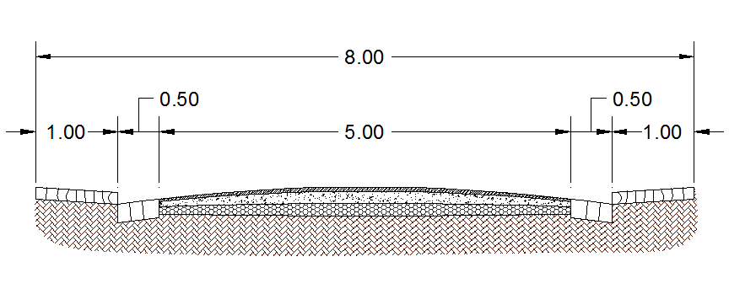Fig. 2. Secció de la travessia de Caimari.

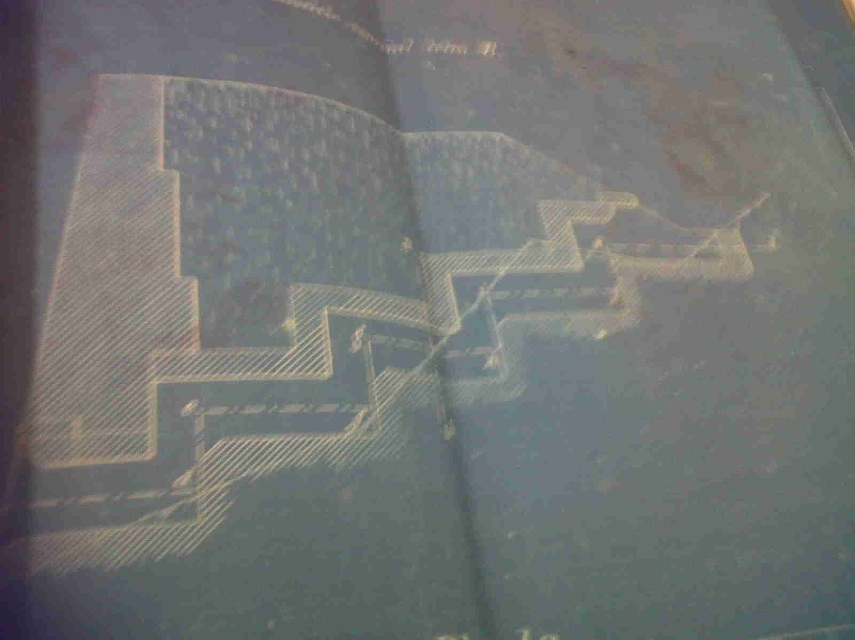

Fig. 3. Detall de la secció elaborada d’un drenatge transversal[1].

1. Integració ambiental de l’obra.

Com qualsevol obra, la carretera d’Inca a Lluc implica un cert impacte ambiental. La natura es troba en una situació diferent abans i després de la construcció d’una carretera. Ara bé, s’ha de tenir en compte que es tracta d’una via necessària a la zona, per poder facilitar les comunicacions dels seus habitants. A més a més, com hem vist abans es va optimitzar al màxim la seva construcció, utilitzant materials de l’entorn local i evitant els terraplens i desmunts excessius. Aquesta circumstància fa que l’impacte de la carretera es limiti pràcticament a la seva amplària, deixant el medi dels dos costats en la situació pràcticament original, ja que la vegetació ha pogut regenerar-se. També destaca que l’ample de la via és el just i necessari per al volum de trànsit que ha de portar, no és excessivament ampla.

Un inconvenient que pot tenir un ample de via estret, és que dificulta el trànsit de grans vehicles, com per exemple autobusos. Actualment, donat el fet que és una carretera molt turística, potser seria interessant augmentar-ne una mica l’amplada per millorar el trànsit dels autobusos i fomentar així l’ús del transport públic.

1. Integració social de la via.

Des que fou construïda, aquesta carretera va permetre una comunicació molt acceptable de tota la zona de muntanya al voltant seu. Els problemes de transport de béns desaparegueren, i va permetre així incentivar la producció dels cultius de les marjades i de la ramaderia.

1. Estat actual de la carretera.

Actualment, la via és menys utilitzada per part del sector primari, i ha augmentat molt el seu ús com a carretera turística, amb un IMD, com hem comentat, de 8.400 vehicles o més.

Podríem dir que la carretera es troba pràcticament igual que així com la defineix Estada en el seu projecte. Està clar que s’ha renovat la capa de rodadura una sèrie de vegades, ja que amb el temps i el trànsit intens es va desgastant. La resta d’elements, però, com les aceres o els ponts que creuen torrents i els drenatges transversals, segueixen essent els mateixos, la qual cosa ens indica que l’ample de la via ha de ser per força molt similar si no igual que l’ample original.

Destaca el fet que, en tractar-se d’una carretera de muntanya amb una certa pendent i corbes de radi petit, es necessita un asfalt més resistent a l’abrasió que per a una carretera plana i recta. Va succeir que el 2.005 es va asfaltar amb un material corrent, i això va implicar que el 2.008 s’hagués de tornar a asfaltar amb un asfalt més resistent pels nombrosos defectes que apareixien[4]. Actualment, la capa de rodadura de la carretera es troba en bon estat. S’ha de destacar que la pendent constant impedeix que es formin bassals, i això ajuda a la fermesa del paviment.

L’única zona on s’han fet modificacions importants és el tram entre Inca i Selva, on s’ha renovat la capa de rodadura i s’ha augmentat l’ample de via; aquest tram es troba encara en obres. Aquestes modificacions formen part del projecte de reforma integral del tram Inca-Caimari.

Vegem una sèrie d’imatges de la carretera actual:

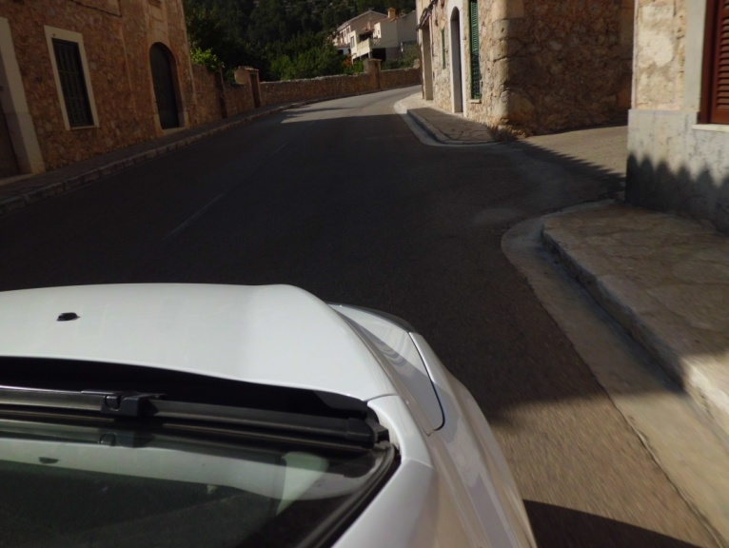

Fig. 4. Estat actual de la travessia de Caimari.

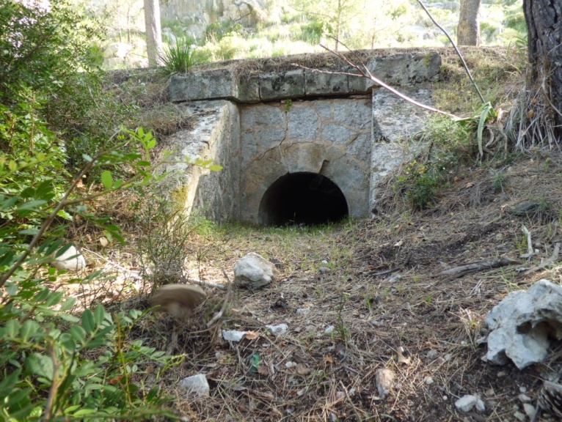

Fig. 5. Sortida d’un drenatge transversal.

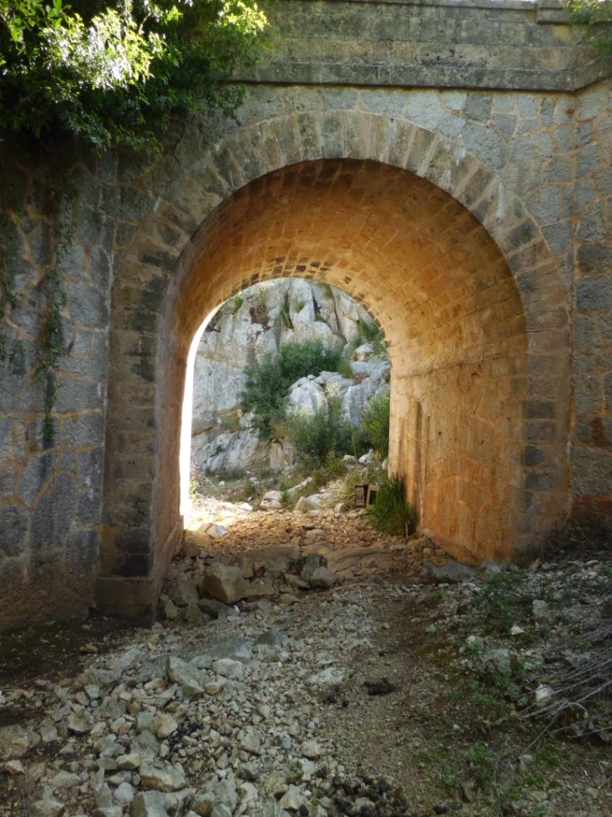

Fig.6. Pont per salvar un petit torrent.

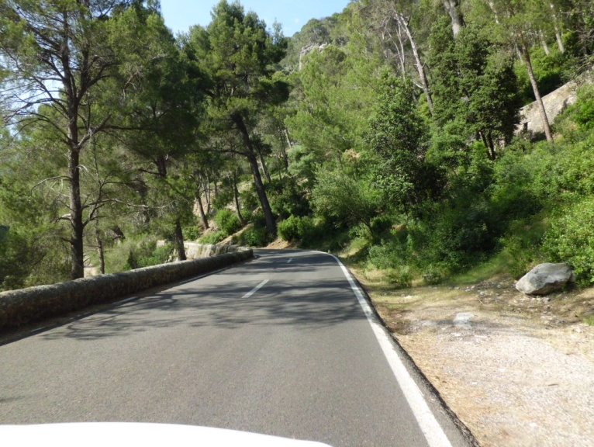

Fig. 7. Tram amb mur de contenció de pedra calcària.

1. Reflexió sobre possibles alternatives a la carretera.

Sembla que aquesta carretera fou la millor solució possible, davant la necessitat de comunicar la zona muntanyosa de Lluc. Una altra alternativa hauria estat construir un ferrocarril, ja que en aquell moment s’acabava de construir la línia Palma-Inca i la necessitat més rellevant era la de transportar mercaderies. Ara bé, un ferrocarril no hauria cobert totes les necessitats, i s’hauria d’acabar millorant el camí vell per tal que permetés un petit trànsit rodat en tota la seva longitud. També s’hi ha d’afegir la gran dificultat de construcció que hauria tingut, a causa de les irregularitats del terreny i de la gran pendent que haurien de tenir les vies.

Per contra, la carretera era una opció molt més versàtil, capaç d’adaptar-se a l’orografia sense problemes importants, i suposant un cost molt menor. Per tant, tenint en compte les possibilitats existents, hem d’acabar dient que aquesta carretera era l’opció encertada.

1. conclusió

La carretera d’Inca a Lluc forma part de l’extens grup d’obres que ens deixà Eusebi Estada. Fou una obra projectada i duta a terme a consciència, tenint en compte tots els detalls. Gràcies a aquest fet, encara avui dia tenim la possibilitat d’arribar còmodament fins al monestir de Lluc, havent-ne renovat només la capa de rodadura.

Per acabar, cal destacar que de personatges com Eusebi Estada se’n troben molt pocs: fins i tot fou qualificat com l’autèntic Cerdà mallorquí. Un home treballador que va aconseguir conduir per un bon camí el procés d’expansió de gran part de Mallorca, i del qual perdura, i per molts més anys, un patrimoni del qual podem estar orgullosos.

1. referències
2. Eusebi Estada Sureda, *Proyecto de la carretera de Inca a Lluc*, 1884.
3. Entrevista amb Bartomeu Gelabert Mascaró, antic fuster de la ciutat de Manacor.
4. Visita de camp a la carretera.
5. Article sobre la Ma-2130. Reparacions de la via: <http://www.diariodemallorca.es/secciones/noticia.jsp?pRef=2008052200_3_360221__Part-Forana-carretera-Lluc-debera-reasfaltarse-defectos-firme>
6. 150 anys d’obres públiques a les Illes Balears, *Colegio de ingenieros de caminos, canales y puertos.*